**Практическая работа № 2**

**Указатели в стиле языка *C***

**Цель работы:** изучение правил работы с указателями в C++.

**1 Указатели в стиле языка *C***

**Задача 1**. Напишите программу, в которой определите переменную типа *int* и указатель, который указывает на эту переменную. Выведите на консоль адрес переменной. Также выведите значение переменной, используя операцию разыменования указателя.

Решение задачи 1.

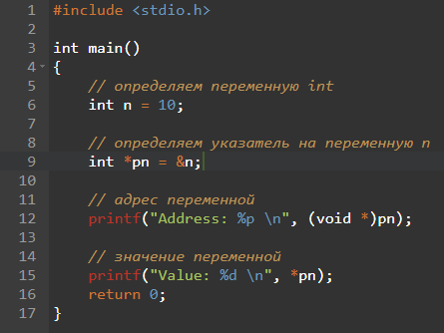

Консоль:



Программа откомпилирована в онлайн-компиляторе *https://www.onlinegdb.com/online_c++_compiler*

Таблица 1 – Варианты заданий для задачи № 1

|  |  |  |  |
| --- | --- | --- | --- |
| № варианта | Тип первой переменной | Тип второй переменной | Тип третьей переменной |
| 1 | char | unsigned long | float |
| 2 | unsigned char | long | double |
| 3 | float | unsigned int | char |
| 4 | double | long long | unsigned char |
| 5 | double | unsigned int | char |
| 6 | unsigned long long | float | unsigned char |
| 7 | long double | unsigned char | float |
| 8 | unsigned char | double | unsigned int |
| 9 | char | float | unsigned long |
| 10 | double | unsigned char | long long |
| 11 | float | char | unsigned long long |
| 12 | int | long double | unsigned char |
| 13 | double | unsigned long | char |
| 14 | unsigned char | long long | float |
| 15 | char | long double | unsigned int |
| 16 | float | unsigned char | long long |
| 17 | unsigned long | char | float |
| 18 | long long | double | unsigned char |
| 19 | unsigned char | float | long |
| 20 | long double | int | char |
| 21 | float | unsigned char | long double |
| 22 | char | unsigned int | double |
| 23 | long | float | unsigned char |
| 24 | long double | char | unsigned long long |
| 25 | unsigned char | int | float |
| 26 | unsigned long | double | char |
| 27 | float | unsigned char | int |
| 28 | char | unsigned long | long double |
| 29 | long long | float | unsigned char |
| 30 | double | char | unsigned int |
| 31 | unsigned char | long | float |
| 32 | unsigned long long | long double | char |

**Задача 2.** Напишите программу, в которой определите переменную типа *int* и указатель, который указывает на эту переменную. Используя указатель, измените значение этой переменной и выведите на консоль значение переменной до и после изменения.

Решение задачи 2.

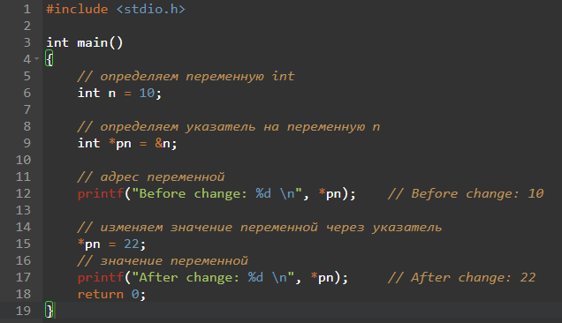

Консоль:



Таблица 2 – Варианты заданий для задачи № 2

|  |  |
| --- | --- |
| № варианта | Типы переменных |
| 1 | unsigned char, long, long double |
| 2 | char, unsigned int, double |
| 3 | unsigned char, long long, float |
| 4 | char, unsigned long, long double |
| 5 | char, unsigned long long, double |
| 6 | unsigned char, long, float |
| 7 | unsigned char, long long, long double |
| 8 | char, unsigned int, long double |
| 9 | unsigned char, long long, long double |
| 10 | char, unsigned long, double |
| 11 | unsigned char, long long, long double |
| 12 | char, unsigned long long, long double |
| 13 | char, unsigned long long, long double |
| 14 | unsigned char, int, float |
| 15 | unsigned char, long long, double |
| 16 | char, unsigned long long, long double |
| 17 | unsigned char, long, long double |
| 18 | char, unsigned int, double |
| 19 | unsigned char, long long, float |
| 20 | char, unsigned long, long double |
| 21 | char, unsigned long long, double |
| 22 | unsigned char, long, float |
| 23 | unsigned char, long long, long double |
| 24 | char, unsigned int, long double |
| 25 | unsigned char, long long, long double |
| 26 | char, unsigned long, double |
| 27 | unsigned char, long long, long double |
| 28 | char, unsigned long long, long double |
| 29 | char, unsigned long long, long double |
| 30 | unsigned char, int, float |
| 31 | unsigned char, long long, double |
| 32 | char, unsigned long long, long double |

**Задача 3.** Напишите программу, в которой определите константу типа *long* и определите указатель на эту константу. Также определите константный указатель на строку "*Hello*". Выведите на консоль значения, на которые указывают указатели.

Решение задачи 3.

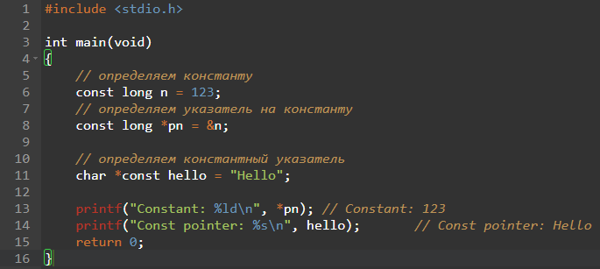

Консоль:

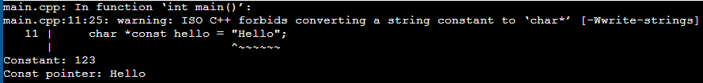

На warning внимания не обращать.

Таблица 3 – Варианты заданий для задачи № 3

|  |  |  |
| --- | --- | --- |
| № варианта | Типы констант | Строка |
| 1 | int, char * | Зачет |
| 2 | unsigned int, char * | Экзамен |
| 3 | long long, char * | Курсовая |
| 4 | unsigned long long, char * | Лабораторная |
| 5 | float, char * | Практическая |
| 6 | double, char * | Консультация |
| 7 | long double, char * | Зачет |
| 8 | unsigned long, char * | Экзамен |
| 9 | int, char * | Курсовая |
| 10 | unsigned int, char * | Лабораторная |
| 11 | long long, char * | Практическая |
| 12 | unsigned long long, char * | Консультация |
| 13 | float, char * | Зачет |
| 14 | double, char * | Экзамен |
| 15 | long double, char * | Курсовая |
| 16 | unsigned long, char * | Лабораторная |
| 17 | int, char * | Практическая |
| 18 | unsigned int, char * | Консультация |
| 19 | long long, char * | Зачет |
| 20 | unsigned long long, char * | Экзамен |
| 21 | float, char * | Курсовая |
| 22 | double, char * | Лабораторная |
| 23 | long double, char * | Практическая |
| 24 | unsigned long, char * | Консультация |
| 25 | int, char * | Зачет |
| 26 | unsigned int, char * | Экзамен |
| 27 | long long, char * | Курсовая |
| 28 | unsigned long long, char * | Лабораторная |
| 29 | float, char * | Практическая |
| 30 | double, char * | Консультация |
| 31 | long double, char * | Зачет |
| 32 | unsigned long, char * | Экзамен |

**Задача 4.** Напишите программу, в которой определите массив типа *int*. Используйте указатель для вывода элементов массива на консоль.

Решение задачи 4.

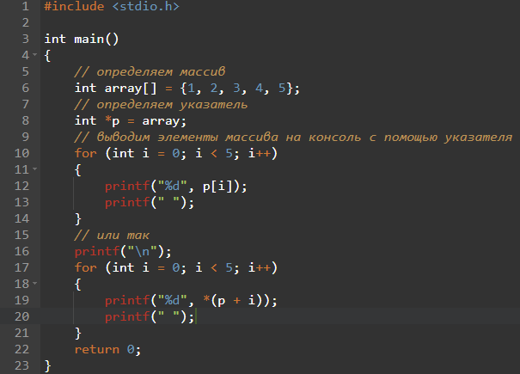

Консоль:



Таблица 4 – Варианты заданий для задачи № 4

|  |  |  |
| --- | --- | --- |
| № варианта | Типы данных | Количество элементов массива |
| 1 | long | 6 |
| 2 | long long | 7 |
| 3 | unsigned long | 8 |
| 4 | unsigned long long | 9 |
| 5 | unsigned int | 10 |
| 6 | float | 11 |
| 7 | double | 12 |
| 8 | long double | 13 |
| 9 | long | 7 |
| 10 | long long | 8 |
| 11 | unsigned long | 9 |
| 12 | unsigned long long | 10 |
| 13 | unsigned int | 11 |
| 14 | float | 12 |
| 15 | double | 13 |
| 16 | long double | 6 |
| 17 | long | 8 |
| 18 | long long | 9 |
| 19 | unsigned long | 10 |
| 20 | unsigned long long | 11 |
| 21 | unsigned int | 12 |
| 22 | float | 13 |
| 23 | double | 7 |
| 24 | long double | 6 |
| 25 | long | 9 |
| 26 | long long | 10 |
| 27 | unsigned long | 11 |
| 28 | unsigned long long | 12 |
| 29 | unsigned int | 13 |
| 30 | float | 8 |
| 31 | double | 7 |
| 32 | long double | 6 |

Для вывода вещественных данных использовать “%f”.

**Задача 5 (для всех вариантов).** Напишите программу, в которой определите указатель на массив символов (строку). Используя указатель, выведите строку на консоль.

Решение задачи 5.

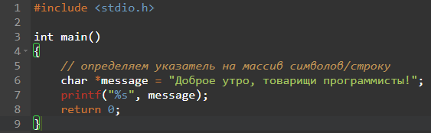

Консоль:



**Задача 6.** Напишите программу, в которой определите массив из пяти чисел {3, 4, 5, 6, 7}. Используя арифметику указателей, обратитесь к третьему и четвертому элементу массива и выведите из значение на консоль.

Решение задачи 6.

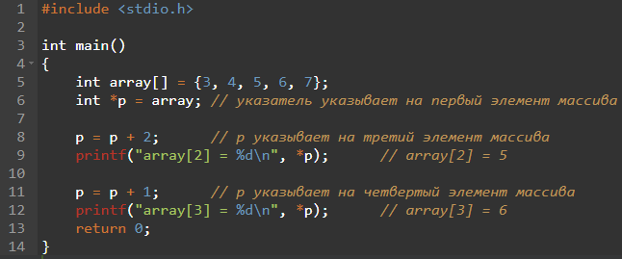

Консоль:



Таблица 5 – Варианты заданий для задачи № 6

|  |  |  |  |
| --- | --- | --- | --- |
| № варианта | Типы данных | Количество элементов массива | Номера элементов для вывода на консоль |
| 1 | long | 6 | 2, 5 |
| 2 | long long | 6 | 3, 6 |
| 3 | unsigned long | 6 | 1, 4 |
| 4 | unsigned long long | 6 | 0, 3 |
| 5 | unsigned int | 6 | 0, 4 |
| 6 | float | 6 | 0, 5 |
| 7 | double | 6 | 1, 3 |
| 8 | long double | 6 | 1, 5 |
| 9 | long | 7 | 1, 6 |
| 10 | long long | 7 | 2, 3 |
| 11 | unsigned long | 7 | 2, 4 |
| 12 | unsigned long long | 7 | 2, 5 |
| 13 | unsigned int | 7 | 2, 6 |
| 14 | float | 7 | 3, 4 |
| 15 | double | 7 | 3, 5 |
| 16 | long double | 7 | 3, 6 |
| 17 | long | 8 | 2, 5 |
| 18 | long long | 8 | 3, 6 |
| 19 | unsigned long | 8 | 1, 4 |
| 20 | unsigned long long | 8 | 0, 3 |
| 21 | unsigned int | 8 | 0, 4 |
| 22 | float | 8 | 0, 5 |
| 23 | double | 8 | 1, 3 |
| 24 | long double | 8 | 1, 5 |
| 25 | long | 9 | 1, 8 |
| 26 | long long | 9 | 2, 3 |
| 27 | unsigned long | 9 | 2, 4 |
| 28 | unsigned long long | 9 | 2, 5 |
| 29 | unsigned int | 9 | 2, 6 |
| 30 | float | 9 | 3, 4 |
| 31 | double | 9 | 3, 5 |
| 32 | long double | 9 | 3, 7 |

**Задача 7.** Определите массив указателей, который содержит три следующих элемента: {"Tom", "Bob", "Sam"}. Выведите все эти строки на консоль.

Решение задачи 7.

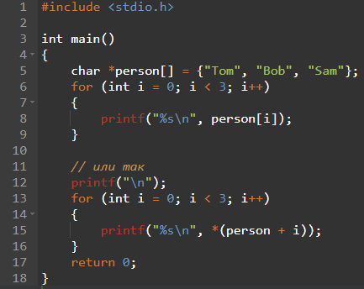

Консоль:



Таблица 6 – Варианты заданий для задачи № 7

|  |  |
| --- | --- |
| № варианта | Количество элементов |
| 1, 12, 23 | 4 |
| 2, 13, 24 | 5 |
| 3, 14, 25 | 6 |
| 4, 15, 26 | 7 |
| 5, 16, 27 | 8 |
| 6, 17, 28 | 9 |
| 7, 18, 29 | 10 |
| 8, 19, 30 | 11 |
| 9, 20, 31 | 12 |
| 10, 21, 32 | 13 |
| 11, 22, 33 | 14 |

**Контрольные вопросы**

1. Объявлена переменная заданного типа. Определить указатель на нее.

2. Объявлена переменная заданного типа и указатель на нее. Получить адрес переменной.

3. Объявлена переменная заданного типа и указатель на нее. Получить значение переменной.

4. Объявлена переменная заданного типа и указатель на нее. Изменить значение переменной через указатель.

5. Определить константу типа *int*. Определить указатель на эту константу. Вывести значение константы в консоль через указатель.

6. Определить массив элементов типа *int*. Определить указатель на этот массив. С помощью указателя вывести элементы массива в консоль.

7. Определить массив и указатель на него. С помощью указателя присвоить заданному элементу массива новое значение.

8. Определить массив указателей. Вывести содержимое строк, на которые указывают указатели, в консоль.